“医”“师”结合共促医学事业发展——我校与北京师范大学签署合作协议
4月16日，北京协和医学院与北京师范大学战略合作协议签约仪式在北师大英东学术会堂举行。北京协和医学院校长王辰院士与北京师范大学党委书记程建平分别代表北京协和医学院、北京师范大学签署协议，北京协和医学院党委书记、副校长姚建红，药物研究所执行所长王锐院士、北京师范大学副校长汪明、陈兴等校领导和各部门负责同志共同见证。签约仪式由汪明主持。
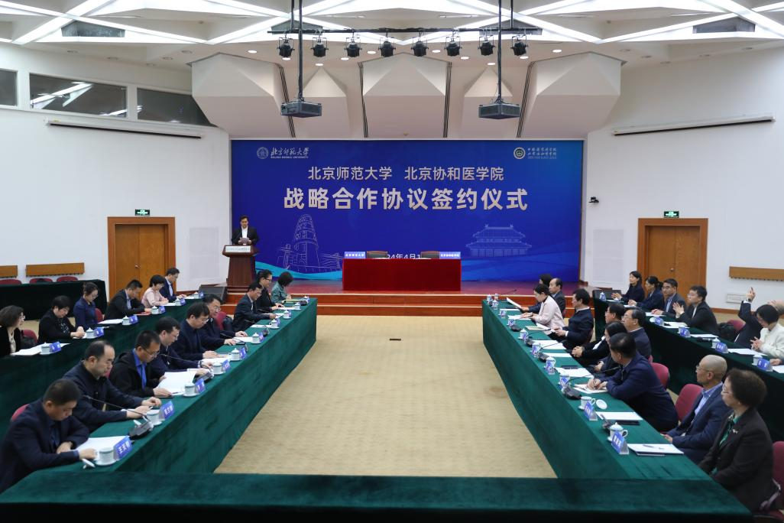
签约仪式现场
程建平书记表示，北京师范大学与北京协和医学院的合作，对教育强国和健康中国建设具有深远的意义，有着共同的教育使命、育人追求和社会责任，具有扎实的合作基础。北京师范大学作为中国高等师范教育的开拓者，培养了一大批优秀教师和拔尖创新人才，为强国建设、民族复兴伟业提供了有力支撑。北京协和医学院是我国最高医学研究机构和最高医学教育机构，为我国现代医学发展做出了重要贡献。两校办学优势明显，互补性强，具有广阔的合作前景。未来，双方将聚焦三个方面深化合作。一是改革人才培养模式，建设新医科拔尖人才培养高地；二是开展跨学科交叉建设，助推学科高质量发展；三是促进科教融合资源共享，加强高水平科研合作。
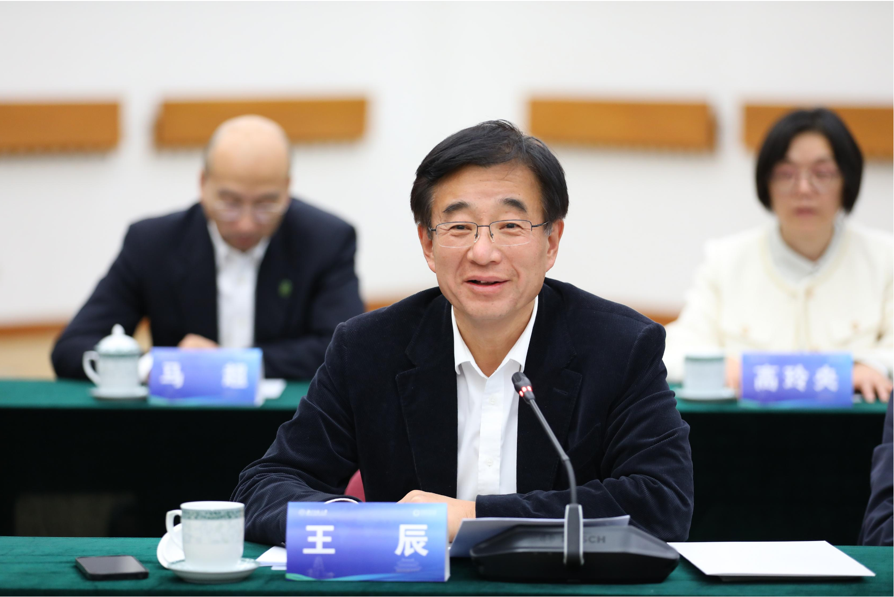
王辰院校长致辞
王辰校长表示，医学是基于多学科基础之上产生的，是独特而不是独立的。医学与多学科的大融合、大融通是未来发展的方向。两校合作建立的“协和医班”将引导、吸纳多学科、爱医学、贤能者学医行医传医，通过“八达”路径（医学、卫生、药学、医学生命科学、医学理学、医学工学、医学社会科学和医学人文）成为新时代的优秀创新医学人才；两校合作开始的高水平药学人才培养，将开辟两校药学教育的新纪元。王辰校长感谢北京师范大学对护理学领域的关注。如果说医生决定了一家医院的高度，护士则决定了这家医院的厚度和温度。当代中国护理学界急切需要产生有更多南丁格尔式的有思想、精神和情操，同时掌握着人类先进科技和具有高尚人文社会科学素养的人加入，协和与北师大的心理学专业合作，建立多学科交融的护理学人才培养模式，有望培养出未来护理界的领军人才。
王辰校长强调，北京师范大学与北京协和医学院的合作具有特殊意义----教师和医师是决定人类终极利益和长远发展的两类知识分子，北师大和协和医学院的协同将对国家的教育与医学事业产生深远影响。双方站位高远，思想一致，胸怀对人类的爱与责任，共同探求人间正道，实现对人类生命和健康这一终极利益的更高水平照护。真诚预祝医学与教育学、心理学、化学等多学科的融通，结出学术硕果，育出济世良才。
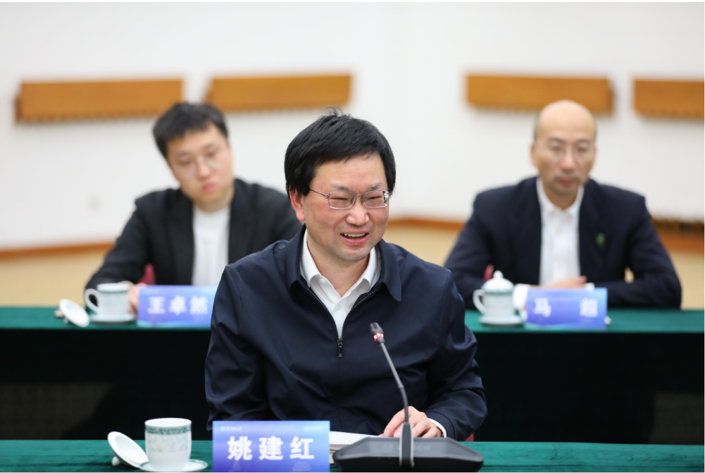
姚建红书记讲话
姚建红书记表示，北京师范大学是中国教育学科实力排名第一的高等学府，北京协和医学院是全国最高医学教育学府，双方强强联合具有扎实的合作基础。此次合作是一个好的开始，希望双方脚踏实地推进合作内容，通过生源、师资、课程等多环节协同融合，在双方的交流沟通中，让学生们不仅能感受到北师大卓越的校风，又能感受到协和以科学护佑人类健康的情怀，共同培养兼具多学科背景的复合型拔尖创新医学人才。
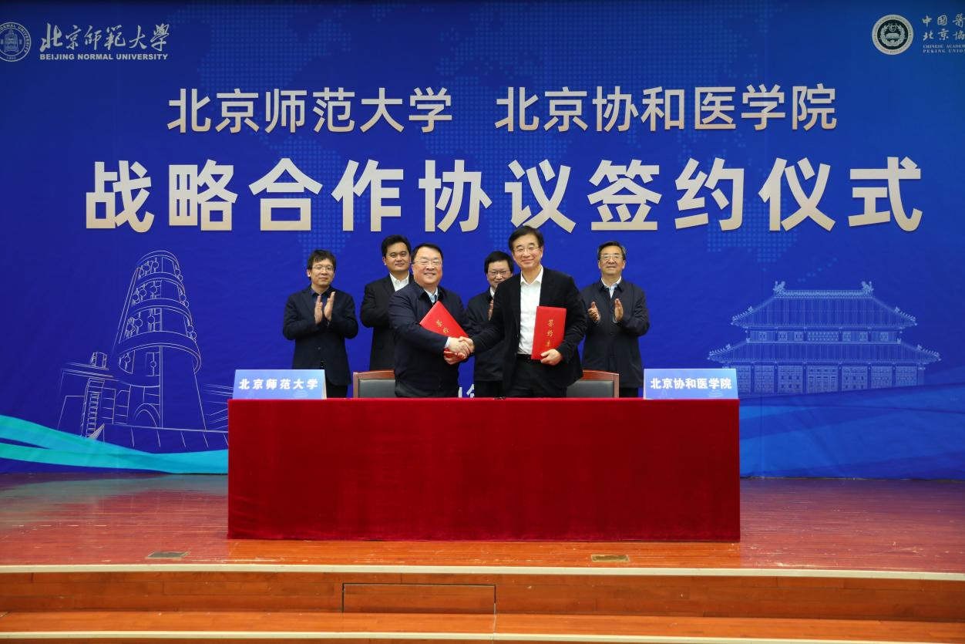
程建平和王辰代表北师大和协和医学院签署战略合作协议。双方将本着平等互利、充分尊重的原则，强强联合，优势互补，共同探索“X+医”和“医+X”建设，着力为国家培养一流拔尖创新医学人才，为建设健康中国的战略目标做出更大的贡献。

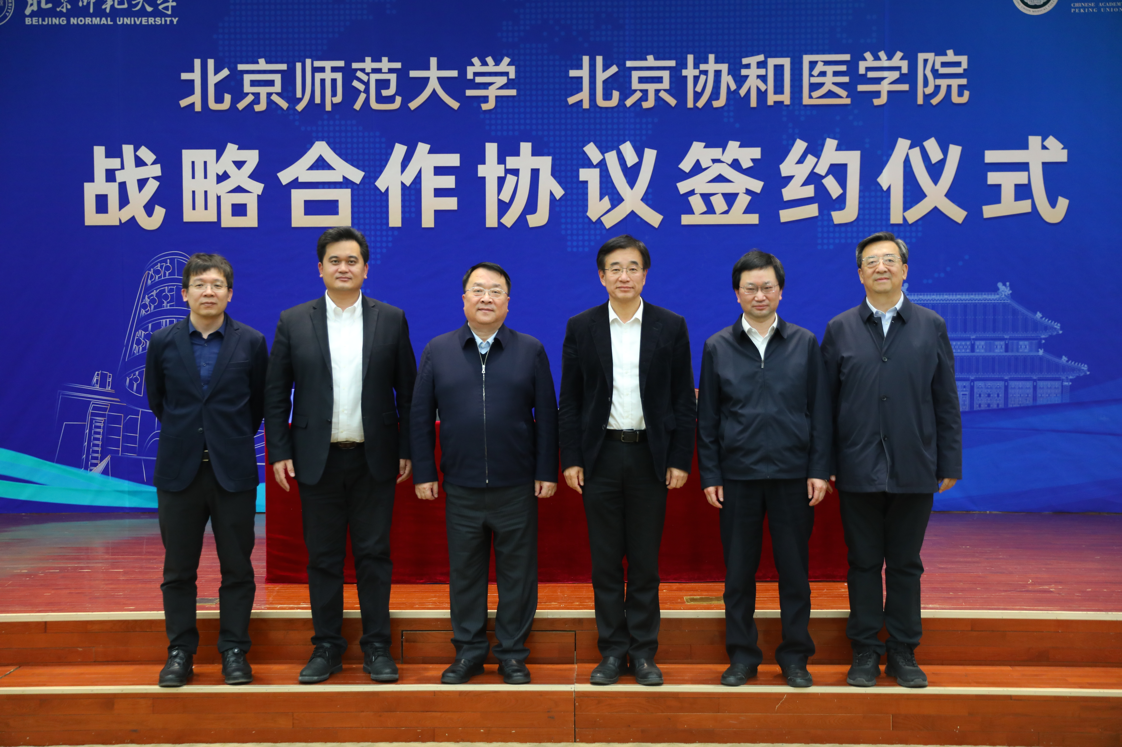
双方参加签约仪式人员合影
北京协和医学院教务处、研究生院、规划发展处，护理学院、、药物研究所、药用植物研究所、医药生物技术研究所、北京师范大学党委/校长办公室、校地合作处、教务部（研究生院）、发展规划部、生命科学学院、化学学院、心理学部等单位负责人参加签约仪式。

